新Q5B357
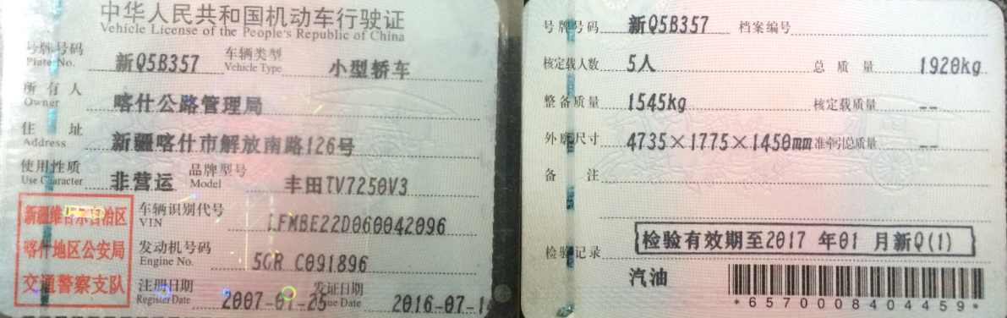
新Qm9061
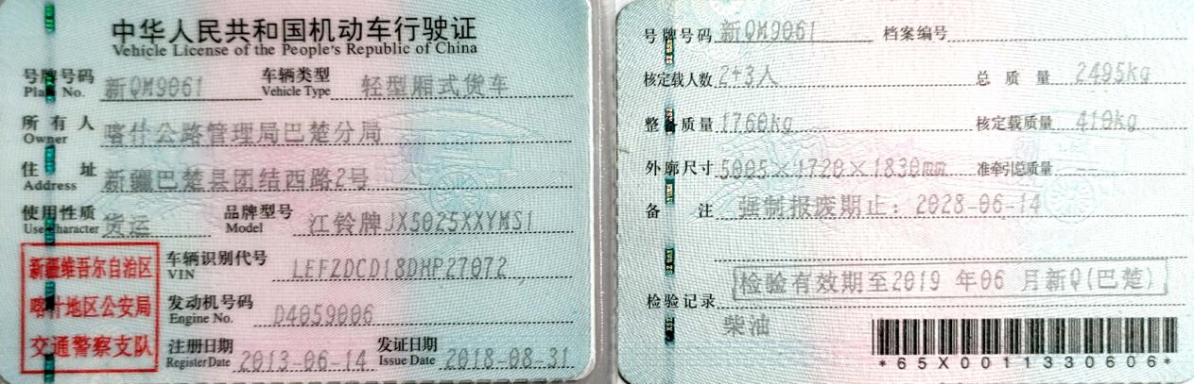
新Ql0897
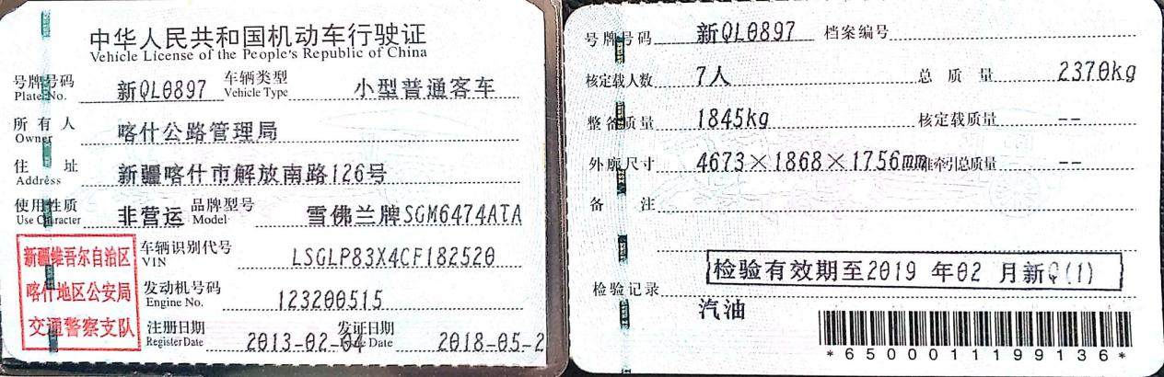
新Q26001

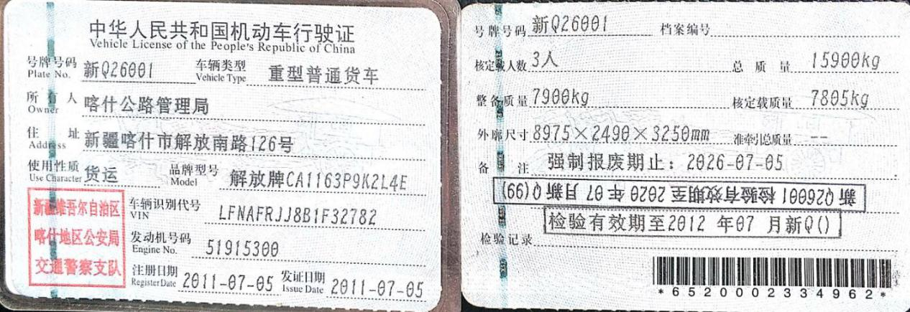
新Q30335
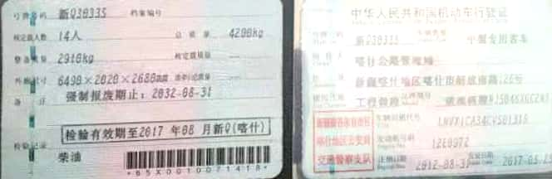

新Q48665
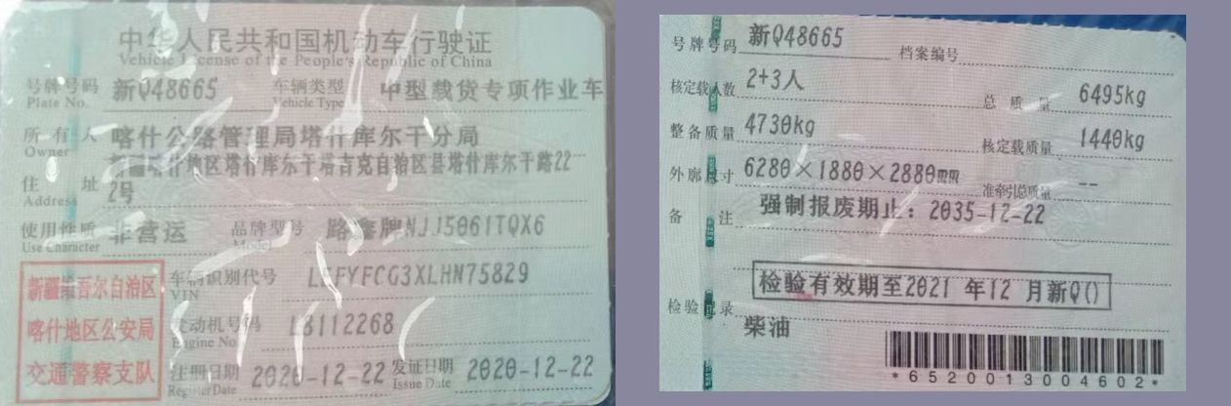
新31工03586
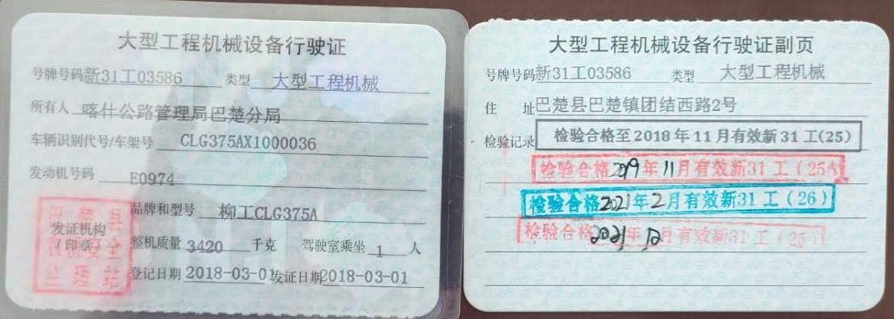
新31工03584
